Zatwierdzony wniosek (zgłoszenie zapotrzebowania) przez Branżystów trafia w wersji elektronicznej do Działu Księgowości Majątkowej, który to dokonuje kontroli poprawności dekretacji na obiekty kontrolingowe oraz sprawdza dostępność środków finansowych.
Wskazówki przy tworzeniu wniosków:
Tworząc zgłoszenie zapotrzebowania na zakup należy wskazać typ dekretacji wybierając go w zakładce Typ dekretacji przykładowo :
zakup środków trwałych-dekretacja S ,zakup aparatury n-b do 10 000,00 dekretacja T,
a powyżej 10 000,00 dekretacja S
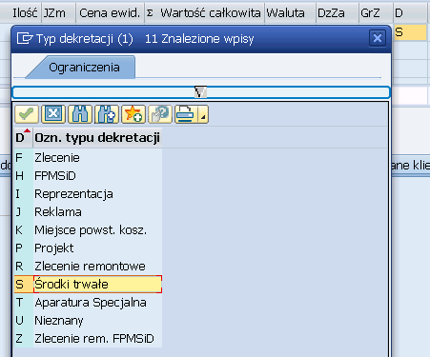
Dla wniosków dotyczących zakupów środków trwałych należy podać Konto KG
w zakładce Numer konta w planie kont wpisać 08* i wybrać konto odpowiednie dla danej grupy wg KŚT.
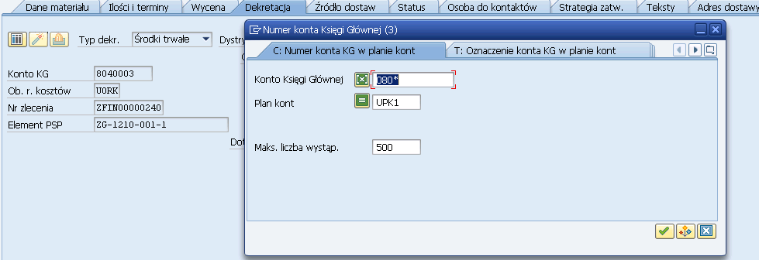
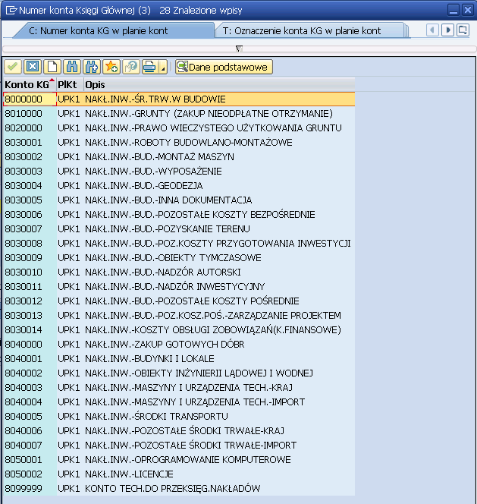
Numer zlecenia : podać źródło finansowania ,zgodnie z Instrukcją dotyczącą zmian w ewidencji w systemie SAP obowiązujących od 01.01.2019.
Element PSP: należy wpisać ZG* oraz wybrać element odpowiedni dla jednostki, której dotyczy zamówienie.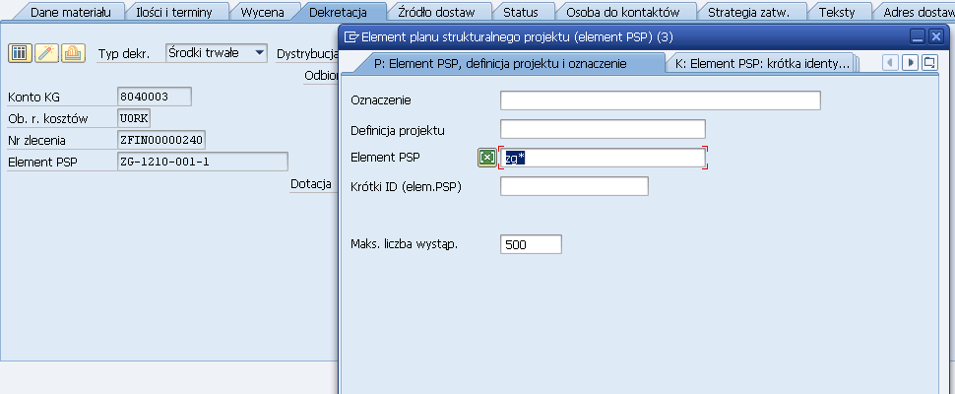

Poniżej lista elementów PSP, spośród których należy wybrać właściwy:
WBiOŚ | ZG-0110-001-1
W.Fil. | ZG-0210-001-1
MAT.-FIZ.CHEM | ZG-0310-001-1
WNoZ | ZG-0410-001-1
WNS | ZG-0510-001-1
PiPS | ZG-0610-001-1
WPiA | ZG-0710-001-1
WIiNoMAT. | ZG-0810-001-1
RTV | ZG-0910-001-1
W.TEOLOGICZNY | ZG-1110-001-1
WEiNoE | ZG-1210-001-1
W. ARTYSTYCZNY | ZG-1310-001-1
POZOSTAŁE | ZG-0019-001-1 - obowiązujący od 01.01.2019
KSIĘGOZBIÓR | ZG-9710-001-1

